
Pangitain ni Unity
Ang panghuling panahong pangitain ng isang batang babae mula sa India na ang pangalan ay Unity.
(Bahagi ng Shillong Revival)

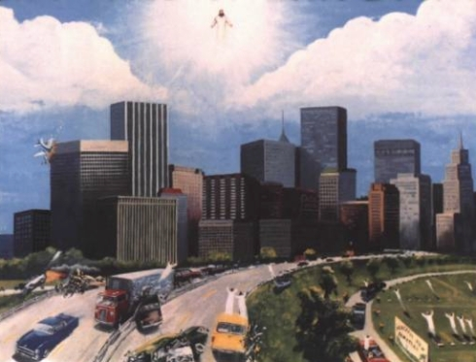
Nang araw na ako ay nagkaroon ng isang pangitain ni Hesus ay noong Linggo ng Kabataan, ika – 9 ng Marso, 2006.
Sinabi ni Hesus sa akin ang tatlong bagay;
1. Ang Pagdagit (rapture) ng mga Binanal (Saints).
2. Ang Paghahari ng Halimaw.
3. Ang mga Hatol ng Diyos.
Ang lahat ng mga Binanal na ginawa ang Kanyang kalooban ay kinuha pataas sa pagdagit (rapture), na kung saan si Hesus ay nagpakita sa kalagitnaan sa mga kalangitan. Kinuha Niyang lahat ang nasa Mundo na ginawa ang Kanyang kalooban. Ang mga matatapat na nasa mga libingan ay kinuha rin pataas sa kalawakan sa kasalukuyang pagdagit.
Pagkatapos ng pagdagit, nakakita ako ng mga anghel na nakikipagdigma sa isang dragon na siyang 666. Siya ay natalo, at wala nang lugar sa kanya sa kalangitan, kaya siya ay ibinagsak sa mundo. Sinabi ng dragon na paghaharian niya ang buong mundo ng ilang taon.
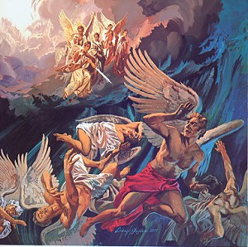
Siya ay umalis at pagkatapos isa pang halimaw ang dumating na may 10 ulo at 7 sungay. Nakasuot siya ng mga korona sa kanyang ulo na may taglay na mapamusong na mga pangalan nakasulat sa ibabaw.
Tagapagpahayag: Siya ba ay mukhang isang tao?
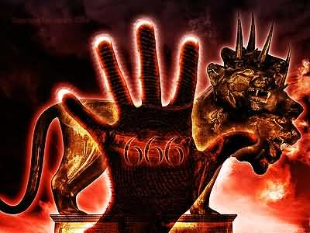
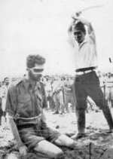
Mukha siyang isang tao, subalit higit na kahindik hindik na nakakatakot. Nakita ko iyon habang siya ay naghahari, maging ang bigas ay may taglay ng kanyang tatak sa ibabaw nito. Kahit na ang pera ay may tatak ng kanyang tanda sa ibabaw nito. Ang mga tao na naniniwala sa kanya ay may taglay na tatak na nakaselyo sa ibabaw nila, na ito ay 666.
Tagapagpahayag: Nilagay niya ang tanda na 666 sa lahat ng negosyo? Kaya ano ang nangyari sa kanila na nananalig kay Hesus?
Sila na nananalig kay Hesus, sa oras na iyon, ay pinag-uusig nang higit. Ang kanilang mga laman ay hiniwa habang sila ay mga buhay pa, ang kanilang mga mata ay dinukit palabas. Ang kanilang mga lalamunan ay ginilitan at sila ay nilubog sa kumukulong mantika sa mga malalaking lalagyanan.
Nang si Hesus ay muling dumating sa mundo Siya ay bumaba sa ibabaw ng Mundo. Nang ang dragon, na siyang 666, makita ang kaluwalahatian ni Hesus, hindi ito makayanan ng dragon at tumakas. Nang muling dumating si Hesus, yaong mga patay, yaong mga naiwan sa pagdagit o rapture ay nagising mula sa kanilang mga libingan.
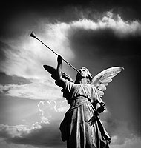
Hinipan ng mga anghel ang kanilang mga trumpeta at lahat ng mga patay ay muling nagbangon mula sa kanilang mga libingan upang tumungo sa araw ng paghuhukom ng Diyos.
Tagapagpahayag: Kamangha-mangha, kamangha-mangha, Ok ano pa Unity?
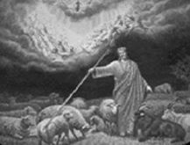
Pagkatapos nilagay ni Hesus ang mga kambing sa kaliwa at ang mga tupa sa kanan. Ang mga kambing na ito ay yaong hindi gumanap sa Kanyang kalooban at sila ay may tatak na 666.
Yaong nasa gawing kanan ay ang mga tupa. Taglay nila ang tanda ng krus at sila yaong gumanap sa kalooban ni Hesus.
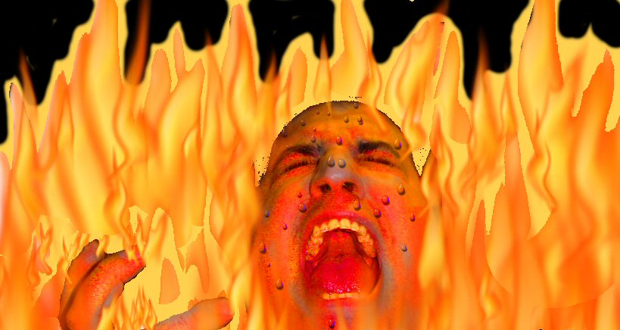
Pagkatapos hinatulan ng Diyos ang bawat isa at ang bawat tao na ihiniwalay ni Hesus mula sa mga grupo, ang mga kambing at mga tupa. At ang bawat isa ay hinatulan sa harap ng Diyos. At ang bawat kasalanan ng tao ay nakita sa isang telebisyon.
Tinanong ng Diyos, “Kapagka ang isang tao ay nagpatotoo sa iyo tungkol kay HesuKristo, ikaw ba ay nanalig at nagsisi o hindi? Kung sila ay sumagot ng “Hindi” pagkatapos sila ay itinapon sa Impiyerno. Nakita ko na sila na itinapon sa impiyerno, nahulog sa isang walang hangganang butas. Sila ay nahulog sa butas at sila’y hinagis na walang pinatutunguhang anuman. Mayroon doong isang napakainit na nagngangalit na apoy. Naghihiyawan sila at tumitili nagmamakaawa ng habag kay Hesus.
Nakita ko rin ang isang lugar na puno ng mga bulate o uod, malalaking mga ahas at apoy ng impiyerno. Nakakita rin ako doon ang mga tao. Ang mga uod o bulate ay papasok sa isang butas ng ilong at lalabas sa kabila. Nakakita ako ng isang malaking higad na nanunusok tinusok ang panga ng isang lalake. Nakita ko ang isang ahas pumulupot sa isang katawan at ang mga higad gumagapang sa ibabaw ng mga katawan ng mga tao.
PAGSISISI AY DITO LAMANG SA MUNDO AT HINDI SA KABILANG BUHAY
Tagapagpahayag: Ano ang nangyari pagkatapos noon?
Sabi ni Hesus na ngayon ang oras para sa iyo na magsisi. Sa pagpapanauling (revival) ito ikaw ay maliligtas. Ibinigay sa atin ni Hesus ang pagpapanauling (revival) ito dahil mahal Niya tayo.
Tagapagpahayag: Ano pa Unity?
Iyon na lahat. [Wakas ng Pangitaing ito]

[Si Unity ay mayroon pang pangitain/panaginip sa pagpapanauli (revival) sa Australia!]
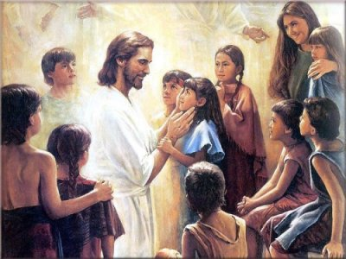
Tagapagpahayag: Saan sa Australia, saang lungsod?
[Tila hindi alam ni Unity kung saang lungsod siya dinala sa kanyang pangitain/panaginip]
Nakatagpo ko si Hesus isang Linggo at ipinahayag niya sa akin ang ilang mga kagilagilalas na mga bagay. Dinala rin ako ni Hesus sa Australia, na kung saan nakatagpo ko ang 4 na kaibigan, John, Kenny, Mark at Mary. Nakita ko ang maraming tao na mukhang masasaya, sumasayaw at umaawit. Natikman nila ang pagpapanauli (revival). Ako ay umaawit at sumasayaw at masaya na kasama sila dahil ginawa ni Hesus ang isang pagpapanauli (revival) sa Australia. Sa simbahan na iyon sa Australia nakita ko ang maraming mga anghel sa loob at labas ng simbahan. Sila’y nagliliparan paikot na pabilog. Hinihipan nila ang kanilang mga trumpeta at umaawit ng mga papuri at pasasalamat kay Hesus. Pagkatapos sinabi ni Hesus dadalhin Niya ako sa lugar ding iyon at magkikita kaming muli isang araw.
[Wakas ng Video]
http://www.youtube.com/watch?v=Fz5In54DLpY
www.DivineRevelations.info

Isinalin sa Tagalog ni Reyn Araullo
Ika-7 ng Mayo, 2008
email: pastorrey@gmail.com
www.reyaraullo.multiply.com

